Тема 5.5. Серийный раскрой материалов.
Тема 1: Шкала размеров и ростов. Серия швейного изделия.
Тема 2: Пачка кроя. Рациональный раскрой материала
Тема1.ЛЕКЦИЯ
Одежду изготовляют разных размеров, ростов, полнот с учетом возрастного признака.
Размер изделия определяют половиной мерки обхвата человека в области груди. В массовом производстве изготовляют одежду от 44 до 60 размера для взрослых и от 24 до 46 размера для детей.
Рост, или длину, изделия определяют меркой в см от седьмого шейного позвонка до низа изделия. Одежду для взрослых изготовляют до семи, для детей - до пяти ростов.
Полнота в основном характеризуется различными размерами обхватов в области талии и бедер (тип телосложения).
Швейные фабрики выпускают изделия в соответствии со шкалой размеров, ростов и полнот, согласованной с торгующими организациями.
Шкалой размеров и ростов называют процентное соотношение выпуска каждого размера и роста одной полноты, одного возрастного признака на определенное изделие (табл. 27).
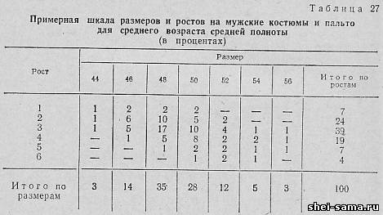
С учетом антропометрических данных, т. е. результатов обмера населения в разных районах страны, дома моделей разрабатывают конструкции мужской и женской верхней одежды по трем полнотам - малой, средней и большой, а в детской одежде по пяти возрастным признакам: ясельной, дошкольной, младшей школьной, школьной и старшей школьной.
Для каждого типового изделия устанавливают шкалу размеров и ростов с учетом потребностей населения. Помимо этого совместно с оптовым покупателем устанавливают процентное соотношение выпуска разнотипных изделий. Например: на малую полноту - 35%, среднюю полноту - 55%, большую полноту - 10%. При разработке моделей необходимо учитывать, чтобы в одной модели, как правило, предусматривалась одна конструкция одного типоразмера, одного возрастного признака. Нужно также, чтобы художники-модельеры соблюдали процентные соотношения выпуска моделей в полнотах.
Периодически в зависимости от спроса населения торгующие организации вносят поправки в шкалу размеров, ростов и процентное соотношение полнот. На предприятиях для лучшего обслуживания населения шкалу размеров и ростов рекомендуется соблюдать в соответствии с техническим описанием модели, т. е. в размерах и ростах, предложенных автором модели, а процент выпуска их - по заказу покупателя (торгующей организации).
Плановая шкала размеров и ростов складывается из заказа покупателей (торгующих организаций) по каждой модели, группе моделей однородных изделий и всех групп изделий. Правильность выполнения шкалы размеров и ростов контролируют работники подготовительного и раскройного цехов или диспетчерской службы.
Одним из факторов, влияющих на уменьшение потерь ткани при раскрое, является правильный метод сочетаний размеров и ростов в раскладках лекал, т. е. принцип объединения изделий в одной раскладке. ЦНИИШП рекомендует объединять в одной раскладке изделия смежных и одинаковых размеро-ростов при изготовлении мужских пальто, полупальто, костюмов. В раскладке сочетание смежных размеров, смежных и одинаковых ростов применяют при изготовлении женских пальто и костюмов, пальто для мальчиков-школьников. При раскрое женских платьев в раскладке применяют сочетание смежных размеров и одинаковых ростов.
Если указанное выше объединение размеров и ростов в раскладке не обеспечивает достаточно полного использования ткани по ширине, необходимо изыскивать другие варианты (не смежные сочетания размеров и ростов). При объединении в раскладках смежных или одинаковых размеро-ростов возможно небольшое количество сочетаний, что целесообразно применять для небольшого выпуска изделий.
Новаторы ряда швейных фабрик разработали и внедрили другие способы подбора сочетаний размеро-ростов. При изготовлении изделий из хлопчатобумажных тканей большими партиями изделия в раскладках объединяют по принципу последовательного возрастания площадей лекал. По этому способу предусматривается обязательная компоновка вначале изделий с самой малой площадью лекал в самостоятельную раскладку. Все последующие объединения изделий в раскладке ведутся по принципу последовательного возрастания площади лекал с учетом удельного веса изделий каждого размеро-роста по шкале. Если количество изделий какого-либо размеро-роста необходимо увеличить, делают самостоятельную раскладку данного размеро-роста.
Подбор сочетаний размеро-ростов по последовательно возрастающей площади лекал содержит в основном сочетания смежных размеров и ростов изделия; часть сочетаний объединяет размеры через один и смежные роста изделия, часть - одинаковые размеры и роста. По этому способу исключается повторение обмелок одинаковой длины, увеличивается количество вариантов длин в рамках, достигается максимальная высота настилов.
При построении раскладок по принципу последовательного возрастания площади лекал размеро-роста объединяют в следующем порядке: а) располагают по мере возрастания их площади; б) размеро-роста с наименьшей и наибольшей площадью включают в самостоятельные раскладки; в) начиная со второй раскладки, в них последовательно объединяют размеро-роста в порядке возрастания их площади.
Если объединяют размеро-роста, имеющие различный удельный вес в шкале-ростовке, оставшуюся часть размеро-роста объединяют со следующим размеро-ростом.
Если объединяют одинаковые или смежные размеро-роста, имеющие одинаковый или разный удельный вес в шкале, расчет производят так, чтобы при разном удельном весе остающиеся после объединения изделия (остаток процента по ростовке) соединять в раскладке с большим (смежным) размером того же большего или меньшего роста.
Для рассмотрения принципа объединения и определения конкретных сочетаний размеро-ростов, обеспечивающих выпуск изделий в установленной шкале, приведен расчет набора комбинированных раскладок на мужской костюм (табл. 28).
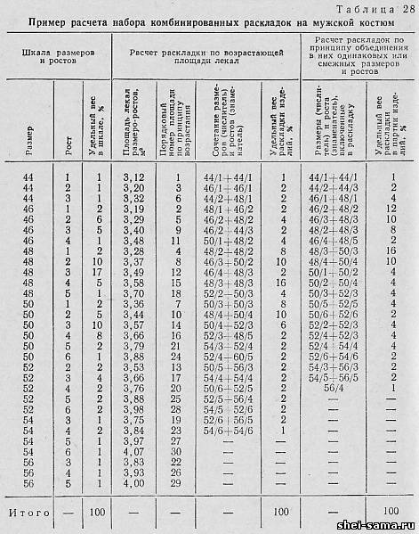
На некоторых швейных предприятиях применяют сочетания размеро-ростов в раскладках в зависимости от вида изделия: в мужских костюмах двубортных и однобортных - смежные или одни и те же размеры и обязательно одинаковые роста; в мужских пальто и пальто для мальчиков - одинаковые или смежные размеры и обязательно смежные роста; в детских костюмах - одни и те же размеры и смежные роста; в женских пальто размеро-роста объединяют по принципу расчета рациональных сочетаний с учетом процента межлекальных потерь при разных сочетаниях размеров, но одинаковых ростов.
Тема 2: Пачка кроя. Рациональный раскрой материала
ПРЕЗЕНТАЦИЯ!!!!!

